Муниципальное бюджетное дошкольное образовательное учреждение
«Зеленорощинский детский сад общеразвивающего вида»
муниципального образования
«Лениногорский муниципальный район» Республики Татарстан

Утверждаю:
Заведующий МБДОУ «Зеленорощинский
детский сад общеразвивающего вида»
МО «ЛМР» РТ
_______________________ Р. К. Минязева

Приказ № __ от «___ » _____ __2024г.

Годовой календарный учебный график
на 2024 - 2025 учебный год

Принят на педагогическом совете
Протокол № 1 « 31_» _08___2024г.

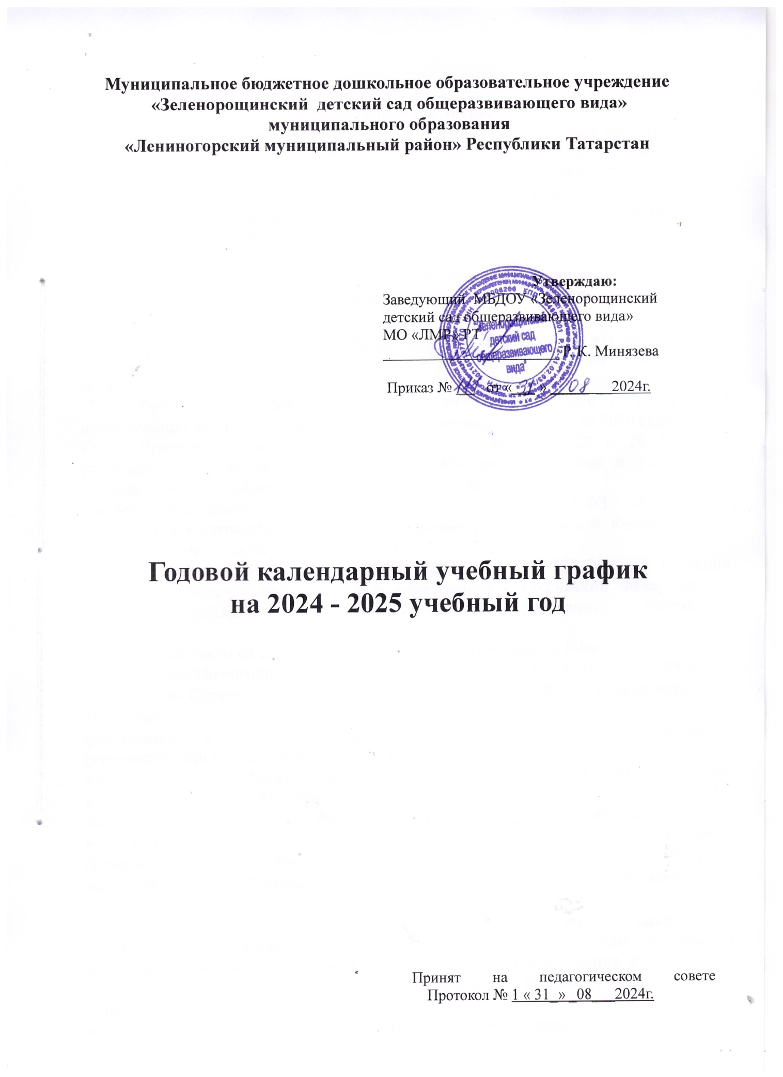

Пояснительная записка.
Годовой календарный учебный график – является локальным нормативным документом, регламентирующим общие требования к организации образовательного процесса в учебном году в муниципальном бюджетном дошкольном образовательном учреждении «Зеленорощинский детский сад общеразвивающего вида» муниципального образования «Лениногорский муниципальный район» Республики Татарстан.

Годовой календарный учебный график разработан в соответствии с:
•​ Федеральным законом «Об образовании в Российской Федерации» (от 29.12.2012 года № 273-ФЗ);
- Указ Президента Российской Федерации от 7 мая 2018 г. № 204 «О национальных целях и стратегических задачах развития Российской Федерации на период до 2024 года»;
- Указ Президента Российской Федерации от 21 июля 2020 г. № 474 «О национальных целях развития Российской Федерации на период до 2030 года»;
- Указ Президента Российской Федерации от 9 ноября 2022 г. № 809 «Об утверждении основ государственной политики по сохранению и укреплению традиционных российских духовно-нравственных ценностей»
- Федеральный закон от 31 июля 2020 г. № 304-ФЗ «О внесении изменений в Федеральный закон «Об образовании в Российской Федерации» по вопросам воспитания обучающихся»
- Федеральный закон от 24 сентября 2022 г. № 371-ФЗ «О внесении изменений в Федеральный закон «Об образовании в Российской Федерации» и статью 1 Федерального закона «Об обязательных требованиях в Российской Федерации»
Федеральный закон от 25.10.1991 N 1807-1 «О языках народов РФ»;
распоряжение Правительства Российской Федерации от 29 мая 2015 г. № 999-р «Об утверждении Стратегии развития воспитания в Российской Федерации на период до 2025 года»;
федеральный государственный образовательный стандарт дошкольного образования (утвержден приказом Минобрнауки России от 17 октября 2013 г. № 1155, зарегистрировано в Минюсте России 14 ноября 2013 г., регистрационный № 30384; в редакции приказа Минпро- свещения России от 8 ноября 2022 г. № 955, зарегистрировано в Минюсте России 6 февраля 2023 г., регистрационный № 72264);
- федеральная образовательная программа дошкольного образования (утверждена приказом Минпросвещения России от 25 ноября 2022 г. № 1028, зарегистрировано в Минюсте Рос- сии 28 декабря 2022 г., регистрационный № 71847);
- Порядок организации и осуществления образовательной деятельности по основным общеобразовательным программам – образовательным программам дошкольного образования (утверждена приказом Минпросвещения России от 31 июля 2020 года № 373, зарегистрировано в Минюсте России 31 августа 2020 г., регистрационный № 59599);
- Санитарные правила СП 2.4.3648-20 «Санитарно-эпидемиологические требования к организациям воспитания и обучения, отдыха и оздоровления детей и молодёжи (утверждены постановлением Главного государственного санитарного врача Российской Федерации от 28 сентября 2020 г. № 28, зарегистрировано в Минюсте России 18 декабря 2020 г., регистрационный № 61573)
- Приказ Минобрнауки России от 28.12.2010 г. № 2106 «Об утверждении и введении в действие федеральных требований к образовательным учреждениям в части охраны здоровья обучающихся, воспитанников»;
- Письмо Минобрнауки России от 07.06.2013 г. № ИР-535/07 «О коррекционном и инклюзивном образовании детей»;
•​ Уставом МБДОУ «Зеленорощинский детский сад общеразвивающего вида» МО «ЛМР» РТ
Постановление Главного государственного санитарного врача РФ от 15.05.2013 г. № 26 «Санитарно-эпидемиологические требования к устройству, содержанию и организации режима работы дошкольных образовательных организаций» (СанПиН 2.4.1.3049-13) и др.

Годовой календарный учебный график учитывает в полном объеме возрастные, психофизические особенности воспитанников и отвечает требованиям охраны их жизни и здоровья.
Содержание годового календарного учебного графика включает в себя следующее:
- режим работы ДОУ;
- продолжительность учебного года;
- количество недель в учебном году;
- сроки проведения каникул, их начало и окончание;
- перечень проводимых праздников для воспитанников;
-сроки проведения мониторинга достижения детьми планируемых результатов освоения основной общеобразовательной программы дошкольного образования;
- праздничные дни;
- работа ДОУ в летний период;
-особенности регламентации приоритетного направления.
Годовой календарный учебный график обсуждается и принимается на педагогическом совете МБДОУ и утверждается приказом заведующего ДОУ на начало учебного года. Все изменения, вносимые МБДОУ в годовой календарный учебный график, утверждаются приказом заведующего образовательного учреждения, и доводятся до всех участников образовательного процесса.
Годовой календарный учебный график на 2024-2025 учебный год.
№ | Содержание | Наименование возрастных подгрупп
№ | Содержание | 1 младшая подгруппа | 2 младшая подгруппа | средняя  подгруппа  (4 – 5 лет) | старшая подгруппа  (5 – 6 лет) | Подготови  тельная  подгруппа  (6 – 7 лет)
1 | Количество возрастных групп | 1 разновозрастная группа – от 1,5 до 7 лет
2 | Начало учебного года | 01.09.2024г.
3 | Окончание учебного года | 31.05.2025г.
4 | Продолжительность учебной недели | Пятидневная рабочая неделя (понедельник – пятница)
5 | Продолжительность учебного года | 37 недель: 1полугодие – 17 недель; 2 полугодие – 20 недель
6 | Летний оздоровительный период | С 01.06.2025 г. по 31.08.2025 г.
7 | Режим работы ДОУ в учебном году | 06.30 – 17.00
8 | Режим работы ДОУ в летний оздоровительный период | 06.30 – 17.00
9 | График каникул | Зимние каникулы – 01.01.2025 г. – 08.01.2025 г. Летние – 01.06.2025 г. – 31.08.2025 г.
10 | Диагностика освоения образовательного программного материала воспитанниками | октябрь, 2024г.  апрель, 2025г.
11 | Окончания учебного года | 31.05.2025 г.
12 | Периодичность проведения родительских собраний | Общее родительское собрание – 3 раза (сентябрь, декабрь, апрель)
13 | Праздничные (выходные) дни | В соответствии с производственным календарём на 2024 -2025 учебный год.
В дни зимних каникул воспитанники не посещают дошкольное учреждение. Учебные занятия не проводятся.
В дни летних каникул учебные занятия не проводятся. Организуются спортивные и подвижные игры, праздники экскурсии, увеличивается продолжительность прогулок.
В каникулярное время работа с воспитанниками ведется по отдельному плану.
Образовательная деятельность в ДОУ
Непосредственно образовательная деятель ность |  | 1 младшая подгруппа | 2 младшая подгруппа | средняя  подгруппа  (4 – 5 лет) | старшая подгруппа  (5 – 6 лет) | подготовительная  подгруппа  (6 – 7 лет)
Непосредственно образовательная деятель ность | Регламенти рование образова тельного процесса на один день | 1 – 2 занятия  по 10минут | 2 – 3 занятия по 15минут | 2 – 3 занятия по20 минут | 2 – 3 занятия по 25 минут | 3 – 4 занятия по 30минут
Непосредственно образовательная деятель ность | Недельная образова тельная нагрузка с учетом региональ ного компонента | 10 | 10 | 10 | 13 | 14
Непосредственно образовательная деятель ность | Минималь ный перерыв между НОД | 10 мин | 10 мин | 10 мин | 10 мин | - мин

Примерный перечень основных государственных и народных праздников, памятных дат в календарном плане воспитательной работы в ДОО:
Сентябрь:
1 сентября: День знаний;
- сентября: День окончания Второй мировой войны, День солидарности в борьбе с терроризмом;
- сентября: Международный день распространения грамотности;
27 сентября: День воспитателя и всех дошкольных работников.
Октябрь:
- октября: Международный день пожилых людей; Международный день музыки;
- октября: День защиты животных;
- октября: День учителя;
Третье воскресенье октября: День отца в России.
25 октября: Праздник урожая

Ноябрь:
- ноября: День народного единства;
8 ноября: День памяти погибших при исполнении служебных обязанностей сотрудников органов внутренних дел России;
Последнее воскресенье ноября: День матери в России;
- ноября: День Государственного герба Российской Федерации.
Декабрь:
- декабря: День неизвестного солдата; Международный день инвалидов (рекомендуется включать в план воспитательной работы с дошкольниками регионально и/или ситуативно);
- декабря: День добровольца (волонтера) в России;
- декабря: Международный день художника;
- декабря: День Героев Отечества;
- декабря: День Конституции Российской Федерации;
31 декабря: Новый год.
Январь:
27 января: День снятия блокады Ленинграда; День освобождения Красной армией крупнейшего «лагеря смерти» Аушвиц-Биркенау (Освенцима) - День памяти жертв Холокоста (рекомендуется включать в план воспитательной работы с дошкольниками регионально и/или ситуативно).
Февраль:
- февраля: День разгрома советскими войсками немецко-фашистских войск в Сталинградской битве (рекомендуется включать в план воспитательной работы с дошкольниками регионально и/или ситуативно);
- февраля: День российской науки;
15 февраля: День памяти о россиянах, исполнявших служебный долг за пределами Отечества;
11февраля: День здоровья;
- февраля: Международный день родного языка;
- февраля: День защитника Отечества.
Март:
- марта: Международный женский день;
- марта: День воссоединения Крыма с Россией (рекомендуется включать в план воспитательной работы с дошкольниками регионально и/или ситуативно);
23 марта: Науруз;
27 марта: Всемирный день театра.
Апрель:
12 апреля: День космонавтики;
Май:
1 мая: Праздник Весны и Труда;
- мая: День Победы;
15 мая: Международный День семьи;
- мая: День детских общественных организаций России;
- мая: День славянской письменности и культуры.
Июнь:
- июня: День защиты детей;
- июня: День русского языка;
7 июня: Сабантуй;
12 июня: День России;
- июня: День памяти и скорби.
Июль:
8 июля: День семьи, любви и верности.
Август:
12 августа: День физкультурника;
22 августа: День Государственного флага Российской Федерации;
27 августа: День российского кино.

